Atelier
Des outils pour construire un
Enseignement Pratique Interdisciplinaire (EPI) sur la vaccination au collège

Thèmes liés à la vaccination dans les programmes de cycle 4 de différentes disciplines
Extraits du bulletin officiel du 26-11-2015
- SVT
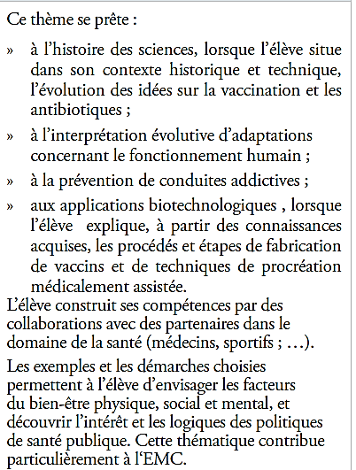
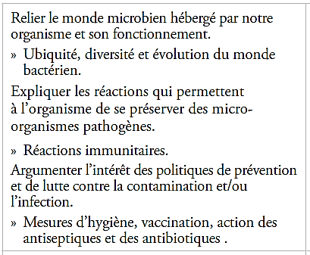

- Education Morale et Civique (EMC)
Partie « l’engagement : agir individuellement et collectivement »
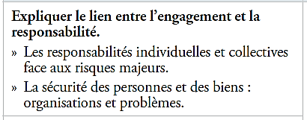

- Français
Compétence « comprendre et s’exprimer à l’oral »
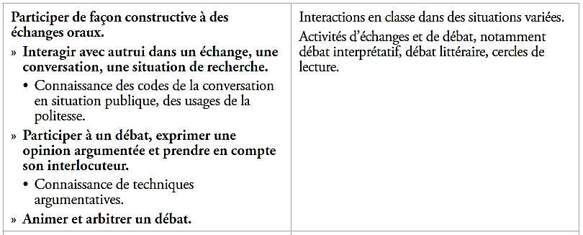
Compétence « acquérir des éléments de culture littéraire et artistique »
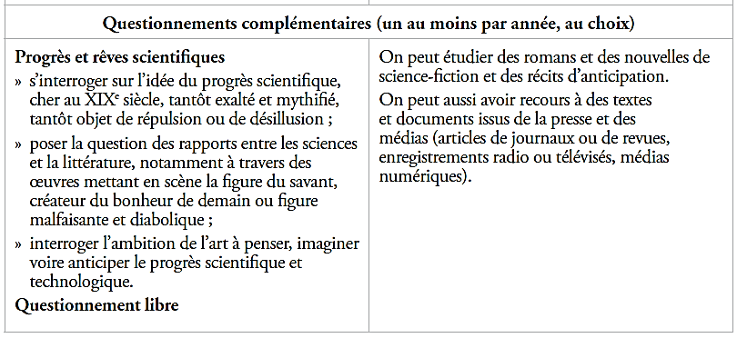
- Technologie
Thème « Design, innovation et créativité
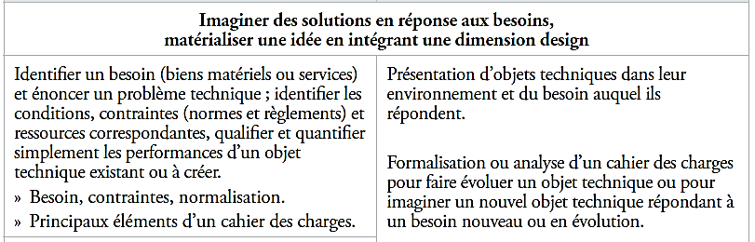

- Histoire et Géographie
Thème 1 : l’Europe et le monde au XIXème siècle « l’Europe de la révolution industrielle »
> les nouvelles théories scientifiques qui changent la vision du monde
- Arts plastiques
Thème « la représentation : images, réalité et fiction »
Thème « L’œuvre, l’espace, l’auteur, le spectateur
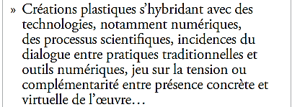
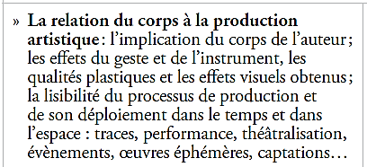

Activités possibles pour un EPI
« Education à la responsabilité sur le thème de la vaccination »
Pour les SVT : les défenses de l’organisme doivent avoir été étudiées.
semaine | Arts plastiques | SVT | EMC | Français | Technologie | Personnes-ressources
1 | Réalisation d’une œuvre d’Art « un virus artistique… » | Jeu histoire vaccination ou analyse de textes historiques:  Réponses primaires et secondaires  Concept de la mémoire immunitaire
2 |  | Questionnement initial par les phrases issues de forum  et/ou blason  présentation de l’EPI  Composants d’un vaccin
3 |  |  |  |  | 1h  Réalisation d’un cahier des charges | 1h- intervention de l’infirmière : calendrier vaccinal et politiques de prévention
4 | 1h (éventuellement en co-animation avec SVT)  Etude d’affiches | 2h- La contamination :  jeu épidémie ou  modélisation avec NETBIODYN |  | Etude d’articles de presse autour de la vaccination
5 |  | 1h- Débat : « Se faire vacciner est-il un acte citoyen ? »
6 | PRODUCTION  Réalisation d’une affiche
Affirmations extraites de forums
Objectif : faire émerger/préciser le questionnement des élèves

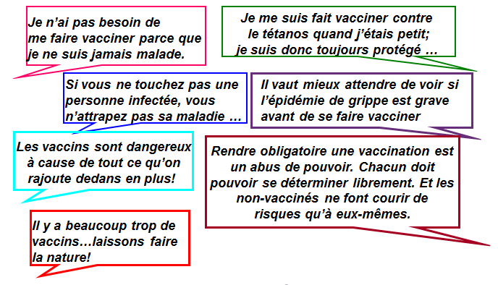

Exercice sur la coqueluche
Objectif : découvrir les différents types de vaccins et les contraintes associées aux vaccins
Enoncé :
La maladie
La coqueluche est une infection respiratoire caractérisée par une toux convulsive. Elle peut entraîner des complications qui menacent la vie, dont pneumonie, convulsions, encéphalite (inflammation du cerveau) et parfois conduire au décès. La coqueluche frappe surtout les jeunes enfants mais les adultes peuvent aussi en souffrir et la transmettre aux enfants non immunisés.
La coqueluche est causée par une bactérie, Bordetella pertussis, qui envahit les voies respiratoires. La maladie est très contagieuse et se transmet par des gouttelettes projetées par les éternuements ou la toux d’une personne malade. Un enfant peut aussi être contaminé par contact avec la salive ou les secrétions d’un malade ou en manipulant des objets contaminés.
Type de vaccin | Contenu | Avantage | Inconvénient | Exemple
Vivant atténué | Bactérie ou virus entiers et « vivants » mais affaiblis | Protection rapide et durable : pas ou peu de rappels | Risque d’infection faible mais possible sur les personnes fragiles | Vaccins contre rougeole, oreillons, rubéole, varicelle…
Vaccin inactivé à germes entiers | Bactérie ou virus entiers tués | Entraine une bonne immunité  Aucun risque d’infection | Effets indésirables bénins fréquents  Nécessité de rappels | Vaccins contre grippe, poliomyélite…
Vaccin inactivé acellulaire | Fragments de bactérie ou virus | Peu d’effets indésirables  Aucun risque d’infection | Nécessité de rappels | Vaccins contre le pneumocoque, le méningocoque…
Tableau comparatif des différents types de vaccin

La vaccination contre la coqueluche
Il existe deux types de vaccins contre la coqueluche : à germes entiers et acellulaire. Les deux sont efficaces pour prévenir la maladie, mais le vaccin acellulaire montre peu d’effets indésirables bénins que l’on peut parfois observer avec le vaccin à germe entier : fièvre, douleur et/ou formation d’un abcès au point d’injection. Cependant, le vaccin acellulaire étant nettement plus cher à produire, le vaccin à germes entiers, d’efficacité équivalente, est plus souvent utilisé dans les pays en développement.
En France, le vaccin contre la coqueluche est recommandé en 3 injections chez les bébés puis en rappel à 6 ans, 11-13 ans et 25 ans. Si la vaccination a été faite selon les recommandations jusqu’à 6 ans, les rappels suivants seront faits avec des doses réduites d’antigènes de la coqueluche. Le vaccin contre la coqueluche est toujours combiné à d’autres vaccins, notamment contre la diphtérie et le tétanos. Une dose coûte entre 15 et 24 euros, et se conserve 3 ans au réfrigérateur.
Sources : OMS (Organisation mondiale de la santé, CDC (Center for Disease Control and prevention), UNICEF (fonds des nations unies pour l’enfance).
Lexique
- convulsion : contraction violente et involontaire d’un ou plusieurs muscles, voire de tout le corps
Questions
1. Expliquer pourquoi la vaccination contre la coqueluche est fortement recommandée.
2. Expliquer pourquoi le rappel à 25 ans est très important.
3. Identifier le type de vaccin utilisé en France et préciser les raisons de ce choix.
Exercice : Réalisation d’un cahier des charges
(suite de l’exercice précédent)
Le cahier des charges est un document fixant les attentes pour un objet technique. C’est une étape incontournable de toute démarche de projet, et est donc régulièrement travaillé en classe de technologie.
Objectif de l’exercice : Aider les élèves à appliquer la méthode qu’ils connaissent pour le cahier des charges à un objet bio-technologique, ici un vaccin. Il leur faudra donc appliquer la démarche.
Enoncé
Réalisez un cahier des charges au vaccin de rappel contre la coqueluche pour les adultes (en France)
Exemple de réponse attendue
Précisions :
La première étape vise à préciser la personne qui bénéficiera de l’objet, l’élément sur lequel l’objet devra agir ainsi que la fonction principale.
La deuxième étape recense toutes les fonctions de l’objet en lien avec des éléments de l’environnement.
La troisième étape permet de préciser ces fonctions et de définir les critères pour que cette fonction soit remplie correctement, avec les valeurs à atteindre.

